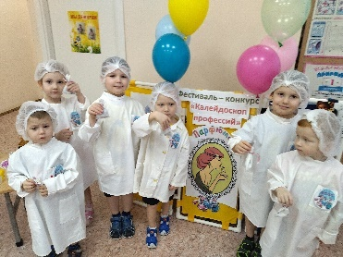

**Любой труд является**

**важным, нужным**

**и значимым в жизни человека**

**Примеры пословиц и поговорок**

**о работе и труде**

* Человек трудом велик.
* Кто любит труд, того люди чтут.
* Без труда, не вытянуть и рыбку из пруда.
* Кто любит трудиться, тому без дела не сидится.
* Хочешь есть калачи, так не сиди на печи.
* Баловством хлеба не добудешь.
* С разговоров сыт не будешь.
* Не сиди сложа руки, так не будет и скуки.
* Труд кормит и одевает человека.
* Нужно наклониться, чтоб из ручья напиться.
* Труд при учении скучен, да плод от учения вкусен.
* У плохого мастера и пила плохая.
* С мастерством люди не родятся, а добытым ремеслом гордятся.

**Городской округ Ревда**

Муниципальное автономное

дошкольное образовательное

учреждение детский сад

общеразвивающего вида

с приоритетным осуществлением

деятельности по художественно-эстетическому

развитию детей № 34

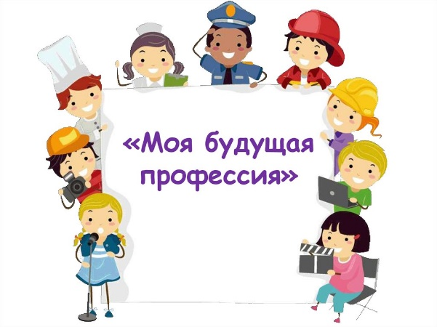

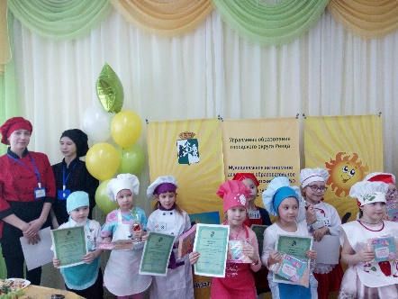

**«ПРОФОРИЕНТАЦИЯ**

**ДОШКОЛЬНИКОВ»**



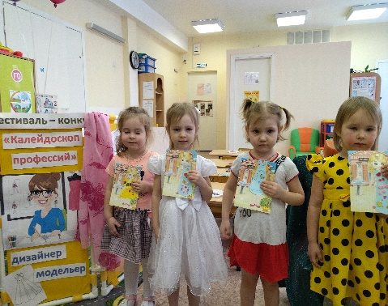

**«Выбор профессии – очень важный шаг в жизни человека. Он напоминает точку отправления в маршруте будущей жизни: чем удачнее сделан выбор,**

**тем интереснее и успешнее будет жизненный путь»**

**Примеры скороговорок**

**о содержании труда**

* Бублик, баранку, батон и буханку

Пекарь из теста испёк спозаранку.

* Рубили дроворубы

Сыры дубы на срубы.

* Шёл Егор через двор,

Нёс топор чинить забор.

* Кровельщик Кирилл криво крышу крыл. Перекрыть крышу пригласили Гришу.



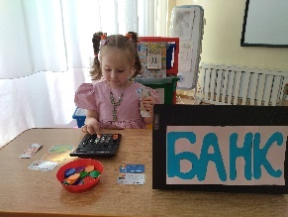

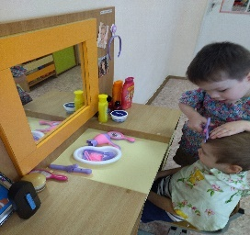

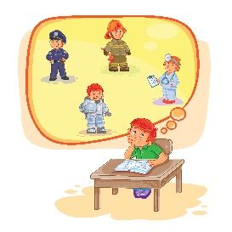

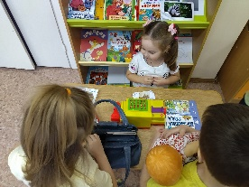 Интерес

**Август 2023 год**

**Подготовила Полуэктова А.В.,**

**Воспитатель**

**МАДОУ детский сад № 34 ОСП 2**

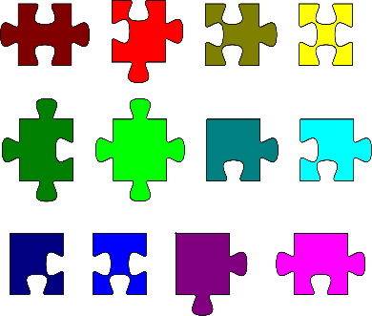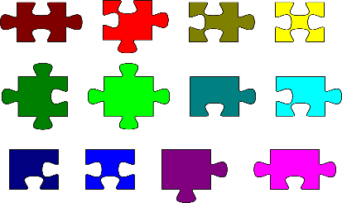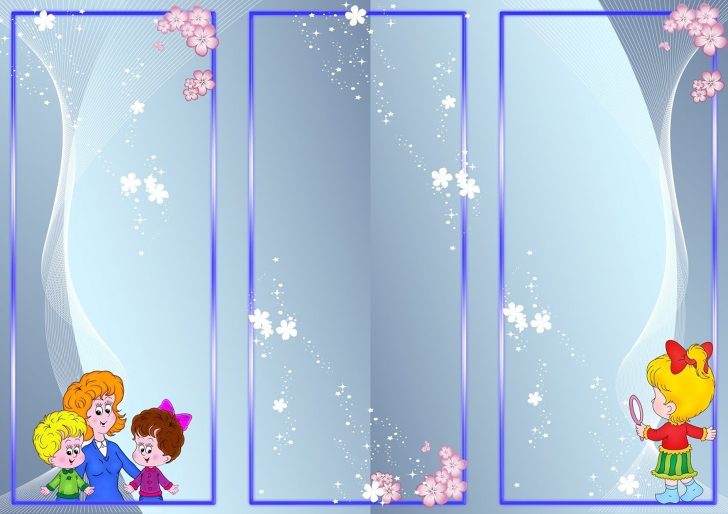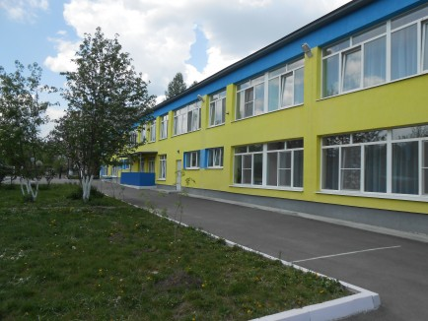

**Тема о ранней профессиональной**

**ориентации достаточно актуальна**

**в современном обществе, она**

**предполагает профессиональное**

**просвещение детей дошкольного**

**возраста, ознакомление их с**

**различными видами трудовой**

**деятельности, разнообразием и**

**особенностями профессий.**

**У человека все закладывается с**

**детства и профессиональная**

**направленность в том числе.**

**Раннее начало подготовки детей к**

**выбору будущей профессии не в**

**навязывании им того, кем они**

**должны стать, а в том, чтобы**

**познакомить их с различными**

**видами труда для**

**самостоятельного выбора в дальнейшем. Знакомство детей с трудом взрослых это средство**

**формирования системных знаний и**

**приобретения детьми опыта общения**

**с людьми, понятия о профессиональной**

**деятельности взрослых. Чем больше**

**ребенок впитает информации и чем**

**более разнообразна и богата она будет,**

**тем легче ему будет сделать в будущем**

**свой определяющий выбор.**

* **Изучайте профессии с помощью**

**иллюстраций.**

* **Загадывайте загадки,**

**заучивайте стихи о профессиях.**

* **Читайте художественную литературу,**

**акцентируя внимание на профессиях**

**главных героев.**

* **Рассказывайте и составляйте альбом**

**о профессиях родителей.**

* **Просматривайте мультфильмы,**

**видеоролики, связанных с темой «Профессии».**

* **Изучая новую профессию, используйте**

**следующий алгоритм:**

**• «профессия» (название и как**

**называется человек данной профессии),**

**• «место работы» (здание, место),**

**• «материал для труда» (с чем работает),**

**• «форменная одежда» (во что одевается)**

**• «орудия труда» (чем работает человек),**

**• «трудовые действия» (что делает человек),**

**• «результат труда» (что получилось),**

**• «личностные качества» (какими**

**качествами обладает),**

**• польза труда (кому это нужно).**

**Как расширить знания**

**ребенка о профессиях:**

**Ребенок научится трудиться.**

**Если:**

Приобщить его к труду как можно раньше,

учитывая при этом индивидуальные и

возрастные особенности детей.

Вы будете трудиться вместе с ним.

Будет понимать цель работы.

Будет получать благодарность в ответ за

труд.

У ребенка должны быть постоянные поручения, дела, которые он выполняет регулярно.

Навыки культуры труда должны совершенствоваться (подготовительный этап работы, аккуратность, завершение труда, коллективный труд, помощь другим).

Старайтесь не навязывать, не угрожать трудом.

Не стремитесь предотвратить столкновение с трудностями,

старайтесь избегать

напоминаний, откажитель

от подсказок в выборе

действий (пока не попросит

сам).

**Профессия – это основное занятие**

**человека, его трудовая деятельность**

**Профессия – это род трудовой**

**деятельности, требующий**

**определенной подготовки.**



